Министерство образования и науки Республики Саха (Якутия)
Региональный этап Всероссийского конкурса юных исследователей окружающей среды
МР «Сунтарский улус (район)»
МКУ «Муниципальный орган управления образования»
МБОУ «Кюндяинская средняя общеобразовательная школа» им. Б.Н. Егорова

Создание экологического фитодизайна в школьном помещении
на основе фитонцидных свойств комнатных растений
(экологический проект)

Автор: Дмитрьева Июлия, ученица 11 класса
МБОУ «Кюндяинская средняя общеобразовательная школа» им. Б.Н. Егорова
Руководитель: Максимова Наталья Николаевна,учитель биологии и химии

2019

Оглавление

Введение……………………………………………………………………………..3
Глава 1. Теоретическая часть исследования……………………………………..6
1.1. Фитонциды - растительные антибиотики……………………………………6
1.2. Экологический фитодизайн…………………………………………………..8
Глава 2. Практическая часть исследования………………………………………10
2.1. Изучение антимикробных свойств листьев комнатных растений…………10
2.2. Изучение антимикробной активности растений в классе………………….12
2.3. Экологический фитодизайн в школе…………………………………………14
Заключение………………………………………………………………………….18
Литература…………………………………………………………………………..19

Введение
Актуальность исследования: воздух в закрытых помещениях, в местах скопления людей, отличается высокой микробной загрязненностью. В основном это споры грибов и бактерий. Такие микроэкологические условия помещений оказывают отрицательное влияние на здоровье человека, и как отмечает ВОЗ, первое место среди детских заболеваний занимают заболевания органов дыхания. Проблема улучшения качества воздушной среды в закрытых помещениях всегда вызывает особый интерес.
Большую роль в оздоровлении воздушной среды играют растения. Важной причиной санитарно-гигиенического влияния леса на окружающую среду является антимикробное действие фитонцидов. Учение о фитонцидах впервые создал в 1928-1929 годах Б.П.Токин, заслуженный деятель науки [3]. Фитонциды - это биологически активные вещества, органические и минеральные, выделяемые растениями в процессе жизнедеятельности. Летучих веществ в атмосфере не много - несколько тысячных долей грамма на килограмм воздуха. Но в масштабе всей планеты их количество огромно. Фитонцидная активность присуща всему растительному миру. Однако, степень выделения летучих веществ и сила их воздействия на микроорганизмы различны и должны исследоваться для каждого вида. Летучие выделения в силу своей биологической специфичности и активности даже в микроскопических дозах могут обладать бактерицидным, бактериостатическим, фунгицидным действием в отношении патогенной и условно-патогенной для человека микрофлоры. Летучие выделения растений иногда снижают до 80 и более процентов содержание патогенов (болезнетворных микроорганизмов) в воздухе, тем самым улучшая среду обитания человека.
Использование фитонцидных и газопоглотительных свойств растений в условиях школьных интерьеров называется фитодизайном, является одним из биологических методов для уменьшения содержания в воздухе патогенной микрофлоры, концентрации загрязняющих веществ [5]. Определение

фитодизайна как научного направления было введено А.М.Гродзинским. Важнейшая функция фитодизайна состоит в создании здоровой воздушной среды обитания человека и в целенаправленном благоприятном воздействии на его самочувствие и работоспособность. Гигиеническая функция заключается в санации окружающей человека среды с помощью растений, в частности путем подавления и уничтожения патогенных бактерий, грибов, вирусов. Фитодизайну принадлежит и фитосанитарная функция, которая заключается в доочистке среды, удалении с помощью растений вредных газов, пыли, дыма и обезвреживании других физических, химических и биологических загрязнений путем поглощения, осаждения, иммобилизации загрязнителей, снижения уровня шумов, регулирования влажности воздуха благодаря транспирации и создания, таким образом, комфортной для человека обстановки. Методы и научные работы вышеуказанных авторов послужили написать исследовательский проект по данной теме.
Цель исследования: на научной основе фитонцидных свойств комнатных растений создать экологический фитодизайн в школьном помещении для оздоровления воздушной среды.
Задачи исследования:
- Изучение литератур о научных основах экологического фитодизайна.
- Исследование фитонцидных свойств комнатных растений в лабораторных условиях.
- Выявление количественного изменения микрофлоры воздуха в школьном помещении в течение учебного дня методом осаждения.
- Подбор растений с выраженными фитонцидными свойствами для создания экофитодизайна в школьном помещении.
- Сделать выводы и дать рекомендации по созданию экологического фитодизайна.
Объект исследования: комнатные растения, воздушная среда помещения.
Методика: эксперименты, наблюдение, анализ, обобщение.
Гипотеза: применение в озеленении интерьеров фитонцидных и газопоглотительных свойств растений улучшит экологическое состояние микрофлоры воздуха в школьном помещении.
Новизна: биологический метод оздоровления воздушной среды в закрытых помещениях школы проводится нами впервые. Выявлена номенклатура 16 видов растений, изучена их фитонцидная активность. Проект успешно внедрен в школьном классе, как пример создания правильного научно обоснованного экологического фитодизайна в школе.
Практическая значимость исследования: выращивание, распространение в помещениях комнатных растений с фитонцидными свойствами улучшат экологический микроклимат, эстетический вид. Благотворно повлияют на здоровье и состояние человека.

Глава 1. Теоретическая часть исследования
  - Фитонциды - растительные антибиотики

Фитонциды (от греч.«растение убивает») - летучие органические вещества растений, обладающие выраженным антимикробным действием. Фитонциды, благодаря разнообразной химической природе и биологической активности, оказывают разностороннее действие на организм человека и животных. Изучением влияния фитонцидов живых растений на организм человека занимается фитонцидотерапия.
Наряду с растениями, летучие выделения которых обладают выраженными фитонцидными свойствами, имеются растения, летучие выделения которых оказывают лечебный эффект на организм человека. Так, мирт обыкновенный - фитонцидное и лекарственное растение, очень популярен в настоящее время среди жителей Новосибирска. В помещении, где растет мирт обыкновенный, не только снижается общее количество микроорганизмов в воздухе, но и повышается иммунитет у человека к острым респираторным заболеваниям. Лимон и другие цитрусовые улучшают умственную работу, повышая амплитуду биотоков мозга. Запах лимонных листьев дает ощущение бодрости, способствует улучшению общего состояния. Это растение полезно иметь людям умственного труда. Всем известная герань душистая обладает успокаивающим действием, ее рекомендуют при заболеваниях нервной системы, бессоннице.
Одна из важнейших особенностей фитонцидов - специфичность их действия. Даже в микроскопических дозах они могут задерживать рост и размножение одних микроорганизмов, стимулировать рост других и играть существенную роль в регулировании состава микрофлоры воздуха, почвы и воды. Фитонциды - универсальное явление в растительном мире. Любое растение - от бактерий до цветковых - продуцирует фитонциды, и эти вещества чрезвычайно разнообразны по своей химической природе.
Выделения комнатными растениями летучих веществ зависит от многих факторов: от систематической принадлежности растений, возраста, физиологического состояния, эколого-биологических особенностей, условий выращивания.
У большинства исследованных субтропических растений увеличение активности летучих фитонцидов наблюдается в зимний и весенний периоды и снижается в конце вегетационного период осенью. Фитонцидная активность, например, у мирта обыкновенного, возрастает от первой волны роста (январь - февраль) к весенним и летним месяцам. В период бутонизации и цветения фитонцидная активность наивысшая, а к концу вегетации (ноябрь - декабрь) - наиболее низкая.
Сильно влияет на образование фитонцидов освещённость. Изучая биохимические особенности лавра благородного, М.П. Волошин и А.П. Дягерева установили, что эфирного масла больше в листьях растений, произрастающих на открытых (солнечных местах), чем у тех, которые растут на затенённых участках без ухода. У последних выход масла резко снижается.
Процесс выделения фитонцидов зависит и от температуры воздуха. Так, повышение температуры окружающего воздуха до 20 - 25С способствует возрастанию концентрации этих соединений в 1,8 раза. Понижение температуры воздуха отрицательно сказывается на выделении растениями летучих веществ.
Чемпионом среди цветов является хлорофитум. Одного этого растения оказывается достаточно, чтобы ослабить воздействие окислов азота в помещении, где несколько часов работала газосварка. Для поглощения же формальдегида, выделяемого теплоизоляцией из синтетических материалов, в квартире средней величины потребуется уже 40 хлорофитумов. Такое же количество растений практически полностью очистило воздух от патогенных частиц в 20-метровой жилой комнате. Причем, очистительные свойства цветов заметно усиливаются, если положить в цветочные горшки активированный уголь. Хлорофитум обладает и значительным бактерицидным эффектом. Специалисты Всероссийского института лекарственных и ароматических растений (ВИЛАР) выяснили, что за 24 часа этот цветок почти полностью очищает воздух от вредных микроорганизмов.
Другое широко распространенное растение, которое выделяет биологически активные вещества (цитранелловое и гераниевое масла, а также ментол и терпентил, убивающие стрептококки и стафилококки), - это комнатная герань, или пеларгония. Вот почему этот цветок рекомендуют держать в спальне. Вдыхая эти целебные соединения, человек успокаивается, что очень важно при стрессах, неврозах и бессоннице.
Фитонцидными свойствами обладают и такие комнатные растения, как фикусы, плющи, драцены, аглаонемы. Из суккулентов кактусы. По мнению специалистов, эти растения не только убивают микробов, но и снижают вредную ионизацию воздуха, защищая нас от электромагнитного излучения. Место для этих цветов - вблизи телевизора и мониторов компьютеров. Некоторые растения служат фильтром для вредных веществ, действуя как «зелёная печень». Они могут аккумулировать из атмосферы большинство поллютантов, особенно соединения серы, азота, углерода, формальдегида, фенольные соединения, некоторые металлы и использовать их как источник макро- и микроэлементов для построения ряда структурных и функциональных систем.
  - Экологический фитодизайн

В 60-е годы прошлого века группа ученых из Центрального Республиканского Ботанического сада Академии Наук Украины во главе с академиком А.М. Гродзинским начала разработку нового ассортимента живых растений для дома, дизайна интерьера, оформления офиса. Из всего многообразия тропических и субтропических растений украинские ботаники отбирали виды, которые не только вписывались в дизайн офиса, домашнего или производственного интерьера, но и оказывали положительное воздействие на человека, большую часть времени проводящего в закрытом помещении. Новое направление ботанической науки получило название фитодизайн. Фитодизайн — от греческого phyton - растение и английского design - проектировать, конструировать. Целенаправленное научно обоснованное введение растений в дизайн интерьера офиса и оформление других помещений с учетом их биологической совместимости, экологических особенностей, способности к улучшению качества воздуха в помещении. Перед фитодизайнерами были поставлены конкретные цели - используя растения, очистить воздух от производственных газов, пыли и болезнетворных микробов, обогатить его биогенными веществами, благотворно действующими на организм человека, создать оптимальный для человека микроклимат в рабочем помещении, эстетически приятную и психологически комфортную искусственную среду. Это была задача экологического фитодизайна.
Согласно современным представлениям, растения способны синтезировать и выделять в окружающую среду органические соединения — спирты, сложные эфиры, терпены, фенолы. Выделяемые растениями вещества убивают микроорганизмы (вирусы, грибы, бактерии, простейшие) или задерживают их рост и размножение. Благодаря этим уникальным свойствам растений для дома или офиса численность микробов в помещении можно существенно понизить. Правильный подбор растений, выделяющих летучие фитоорганические вещества, для различных типов помещений — предмет исследования «экологического фитодизайна» [7].

Глава 2. Практическая часть исследования
2.1. Изучение антимикробных свойств листьев комнатных растений
Для создания экологического дизайна в помещении школы изучили обзор литератур по этой теме, выбрали методики их изучения. В нашей школе растут разнообразные комнатные растения. Всего видов растений более 50, по количеству каждая от 3 до 10. По книге Т.П.Князевой, Д.В.Князевой «Миллион цветов» выявили более 20-ти фитонцидных растений, что послужили объектами изучения их свойств. Методика для исследования антимикробных свойств листьев комнатных растений взята из практикума по экологии и охране окружающей среды авторов А.И.Федоровой, А.Н.Никольской (2001)[6].
Для определения антимикробных свойств растений в стаканчики налили по100 мл дистиллированной воды. Целые неповрежденные зеленые листья растений массой 5 г опустили в стаканчики с водой. Для исследования взяли листы следующих растений: бегония вечноцветущая, плющ, фаленопсис, толстянка древовидная, хлорофитум, пеларгония зональная, каланхоэ Мангина, молочай ребристый, сансевиерия трехполосная, диффенбахия раскрашенная, фикус упругий, зебрина, шлюмбергера усеченная, спатифиллум Уоллиса, традесканция белоцветковая. Стаканчики прикрыли фольгой и поставили в теплое место при температуре 25^{о} – 27^{о} С. Постоянно следили за состоянием листьев до полного их разложения, вели записи, делали фотографии. Разложение тканей листьев, а, следовательно, и снижение их фитонцидной активности, видно по разрушению хлорофилла, побурению, непрочности листовой ткани. Опыт повторили несколько раз.
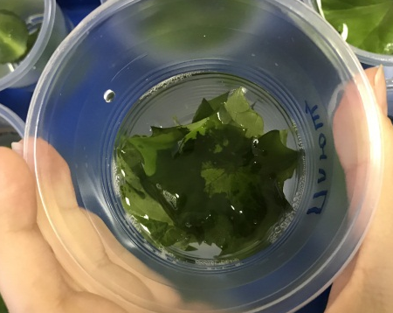 | 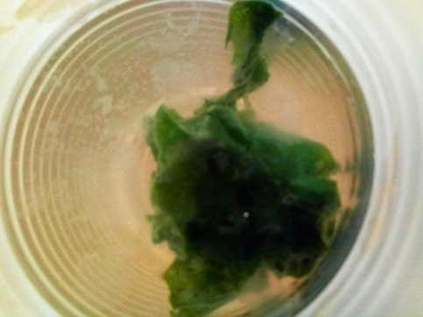 | 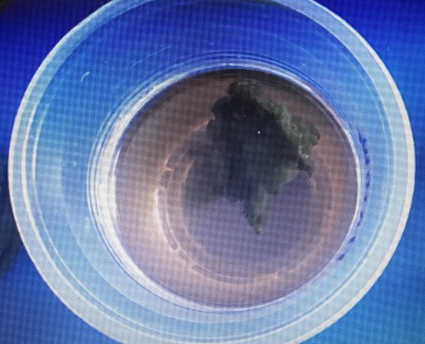
По результатам наблюдений за процессом разложения листьев были получены следующие данные (фото и сравнительная таблица):
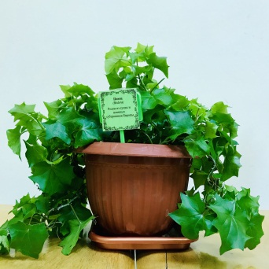 | 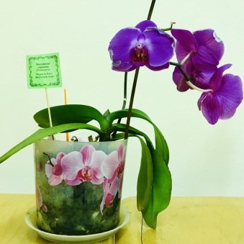 | 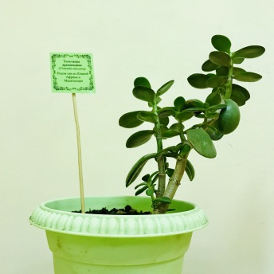 | 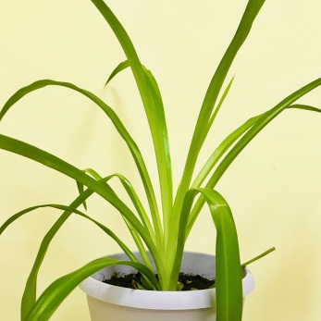
Плющ обыкновенный | Фаленопсис  (орхидея) | Толстянка древовидная | Хлорофитум
15 дней | 52 дня | 47 дней | 48 дней
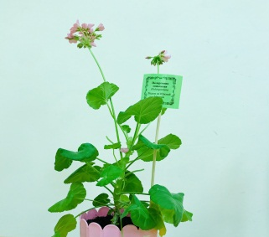 | 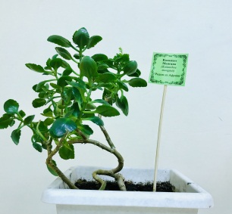 | 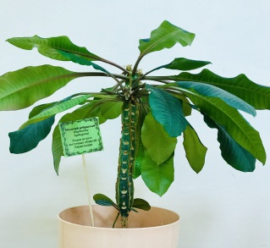 | 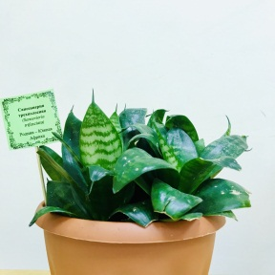
Пеларгония зональная | Коланхое Мангина | Молочай ребристый | Сансевиерия трехполосная
27 дней | 32 дня | 28 дней | 52 дня
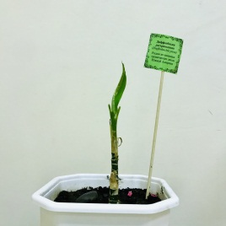 | 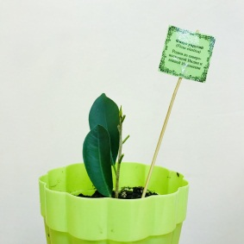 | 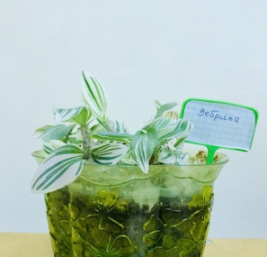 | 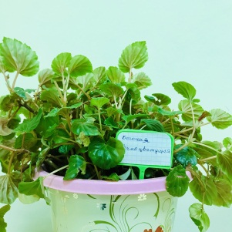
Диффенбахия раскрашенная | Фикус упругий | Зебрина | Бегония вечноцветущая
43 дней | 45 дней | 40 дней | 17 дней
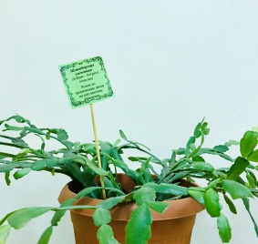 | 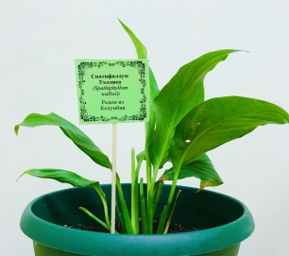 | 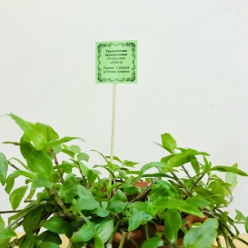
Шлюмбергера усеченная | Спатифиллум Уоллиса | Традесканция белоцветковая
40 дней | 35 дней | 31 дней

Средний период разложения листьев комнатных растений методом «подводной пробы» показало высокую фитонцидную активность исследуемых видов растений. Критерии оценивания взяты из данной методики: низкая 5-8 дней, средняя 9-10 дней, высокая 11-14 дней, очень высокая 15-18.
2.2. Изучение антимикробной активности растений
Цель эксперимента – доказать влияние выявленных нами фитонцидных растений на микробиологическую загрязненность воздуха. Растения с антимикробными свойствами поместили в кабинете биологии и химии.
Изучение микробной загрязненности воздуха нами проводилось на основе метода естественной седиментации (метод Коха), который основан на осаждении микроорганизмов под действием силы тяжести на поверхность плотной питательной среды. Из искусственных питательных сред выбрали мясопептонный бульон. Инструкция приготовления искусственной питательной среды: 500 г мяса без костей и жира пропустили через мясорубку. Фарш в эмалированной кастрюле залили 1 л водой, кипятили около 30 мин. Остудили и отфильтровали. Затем добавили 1 г соли и 1 г пептона в 100 г бульона, снова довели до кипения и отфильтровали второй раз. Добавили 10% раствор питьевой соды для нейтрализации бульона до слабощелочной реакции. В полученный МПБ добавили 20 г желатина. Простерилизовали чашки Петри, разлили в них МПЖ и закрыли их для застывания. Открытые чашки Петри с питательной средой оставляли на определенные места на 5 минут. Затем чашки закрывали и после инкубации в термостате проводили подсчет выросших колоний по формуле Омелянского.
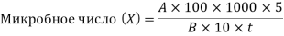
Формула В. Л. Омелянского, где Х-количество микробов в 1 м3, А-количество колоний на агаре в чашке, В-площадь чашки (В=ПR²), t-время (в минутах), 5-время Омелянского, 10-объем воздуха, 100-площадь (коэффициент), 1000-искомый объем в литрах.
Критерии количественного состава микробной загрязненности делятся: I-низкая (до 3000 КОЕ/м³), II-средняя (от 3000-7000 КОЕ/м³), III-высокая (свыше 7000 КОЕ/м³).
В ходе исследований для каждой микробиологической оценки использовалось по три чашки Петри. Колонии микроорганизмов, выросших на среде МПЖ, представлены на фото, таблице и диаграмме (результаты микробиологического анализа в классе до (первый ряд) и после (второй ряд) установки фитонцидных растений):
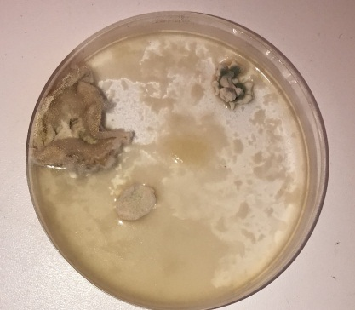 | 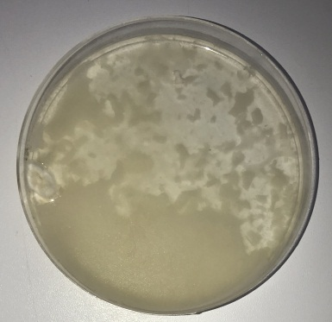 | 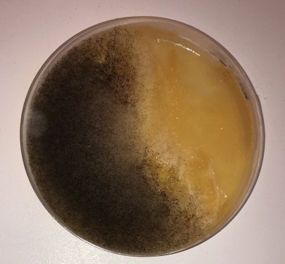
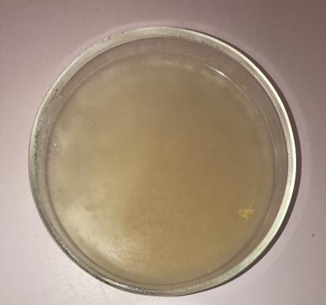 | 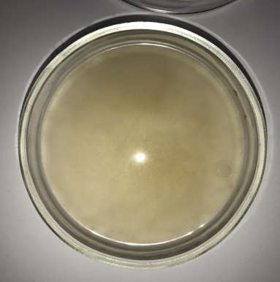 | 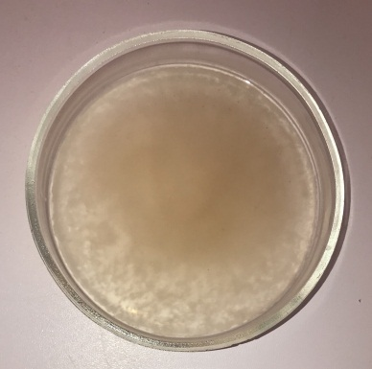

Количественный состав микробной загрязненности до установки растения
1 чашка | 2 чашка | 3 чашка | Среднее значение
КОЕ/м³ | КОЕ/м³ | КОЕ/м³ | КОЕ/м³
5781 | 5468 | 6250 | 5833
Средняя загрязнённость воздуха
Количественный состав микробной загрязненности после установки растения
1 чашка | 2 чашка | 3 чашка | Среднее значение
КОЕ/м³ | КОЕ/м³ | КОЕ/м³ | КОЕ/м³
3906 | 3437 | 4218 | 3853
Средняя загрязнённость воздуха

Замеры воздуха провели трехкратно. В таблице привели среднее количество осажденных единиц.
Седиментационный метод отбора проб (Коха) не позволяет определить точное количество микроорганизмов в воздухе, он дает лишь ориентировочную оценку микрофлоры. Тем не менее, результаты таких исследований позволяют получить общую картину загрязнения воздуха.
2.3. Экологический фитодизайн в школе
Экологический фитодизайн – способ очищения воздуха фитонцидными растениями, представляет сложную технологию создания интерьеров закрытых помещений. Для очищения воздуха закрытых помещений кроме использования фитонцидных растений нужны следующие микроэкологические условия: освещённость, влажность, температура. Микроэкологические условия помещений школы соответствуют санитарным нормам: освещённость 400-500 лк, температура воздуха 20-24 С, влажность воздуха 30-40%.
Озеленение школьных помещений мы попытались провести согласно технологии экологического фитодизайна. Попытались создать в парадных интерьерах школы фитодизайн из изученных наборов фитонцидных комнатных растений, чтобы повысить профилактическое, оздоравливающее действие и улучшить эстетический вид. Ниже приводим, как рекомендацию, полезность выбранных нами комнатных растений[2]:
Название растения | Полезные свойства
Бегония всегдацветущая  Begonia semperflorens  (Красивоцветущие) | Очищает воздух в помещениях от вредных химических соединений. Летучие выделения растения подавляют стафилококк, снижают общее содержание микробов в воздухе помещение на 80%.
Спатифиллум Уолисса Spathiphyllum wallisii  (Красивоцветущие) | Очищает воздух от вредных примесей – формальдегида, ацетона, трихлорэтилена, бензола. Защищает от эмоционального истощения, стрессов.
Фаленопсис  Phalenopsis  (Красивоцветущие) | Уменьшается содержание вредных химических веществ (формальдегид, толуол) в воздухе помещений.
Фикус упругий  Ficus elastica  (Декоротивнолиственные) | Снижает общее содержание микробов в воздухе на 40%.
Каланхоэ Мангина Kalanchoe manginii  (Кактусы и суккуленты) | Каланхоэ очищает воздух помещений от формальдегида. Сок растения обладает противовоспалительным действием-уничтожает патогенные бактерии, а так же проявляет противовирусные активность. Показан при лечении ран, ожогов, обморожений.
Пеларгония зональная Pelargonium zonale  (Красивоцветущие) | Снижает общее содержание микробов в воздухе помещений на 80%(летучие выделение пеларгонии уничтожают стафилококк, стрептококк, кишечную палочку, споры патогенных грибов).
Плющ  Hedera  (Ампельные и лианы) | Плющ очищает воздух от формальдегидов, трихлорэтилена, ксилена и бензола. Снижает общее содержание микробов в воздухе помещений на 35%. Его летучие выделение подавляет развитие стафилококков, стрептококков, синегойной палочки.
Каланхоэ карликовое Kalanchoe pumila  (Кактусы и суккуленты) | Каланхоэ очищает воздух помещений от формальдегида сок растения обладает противовоспалительным действием-уничтожает патогенные бактерии, а так же проявляет противовирусную активность. Показан при лечении ран, ожогов, обморожений. Эффективен при тонзиллите, пародонтозе, стоматитах.
Молочай ребристый  Euphorbia lophogona  (Кактусы и суккуленты) | Снижает общее содержание микробов в воздухе помещений на 70%. Летучие выделения подавляют развитие кишечной палочки. Растения обладают инсектицидным свойством, используется для уничтожения насекомых. Млечный сок молочая применяют для выведения пигментных пятен, бородавок.
Толстянка древовидная  Crassula arborescens  (Кактусы и суккуленты) | Снижает общее содержание микробов в воздухе помещений на 70%. Развивает упорство в достижении цели.
Диффенбахия раскрашенная  Dieffenbachia picta  (Декоративнолиственные) | Очищает воздух от таксинов – формальдегида, ксилена, трихлорэтилена, бензола. Рекомендуется выращивать в домах, расположенных рядом с крупными заводами, фабриками, автострадами.
Хлорофитум  Chlorophytum comosum  (Ампельные и лианы) | Прекрасно очищает воздух от формальдегида и угарного газа.
Зебрина  Tradescantia albiflora  (Ампельные и лианы) | Снижает общее содержание микробов в воздухе помещений на 70%. Способна очищать воздух от формальдегида.
Каланхоэ Блоссфельда  Kalanchoe blossfeldiana  (Кактусы и суккуленты) | Очищает воздух от формальдегида. Сок растения обладает противовоспалительным действием – уничтожает патогенные бактерии, проявляет противовирусную активность. Показан при лечении ран, ожогов обморожений. Эффективен при тонзиллите, пародонтозе, стоматитах.
Сансевиерия трехполостная  Sansevieria trifasciata  (Кактусы суккуленты) | Нейтрализует вредные вещества, выделяющиеся из пластика и ДСП. Снижает общее содержание микробов в воздухе помещений до 70%.
Шлюмбергера усеченная  Schlumbergera truncate  (Кактусы и суккуленты) | Очищает воздух в помещениях от летучих химических соединений на 56%.

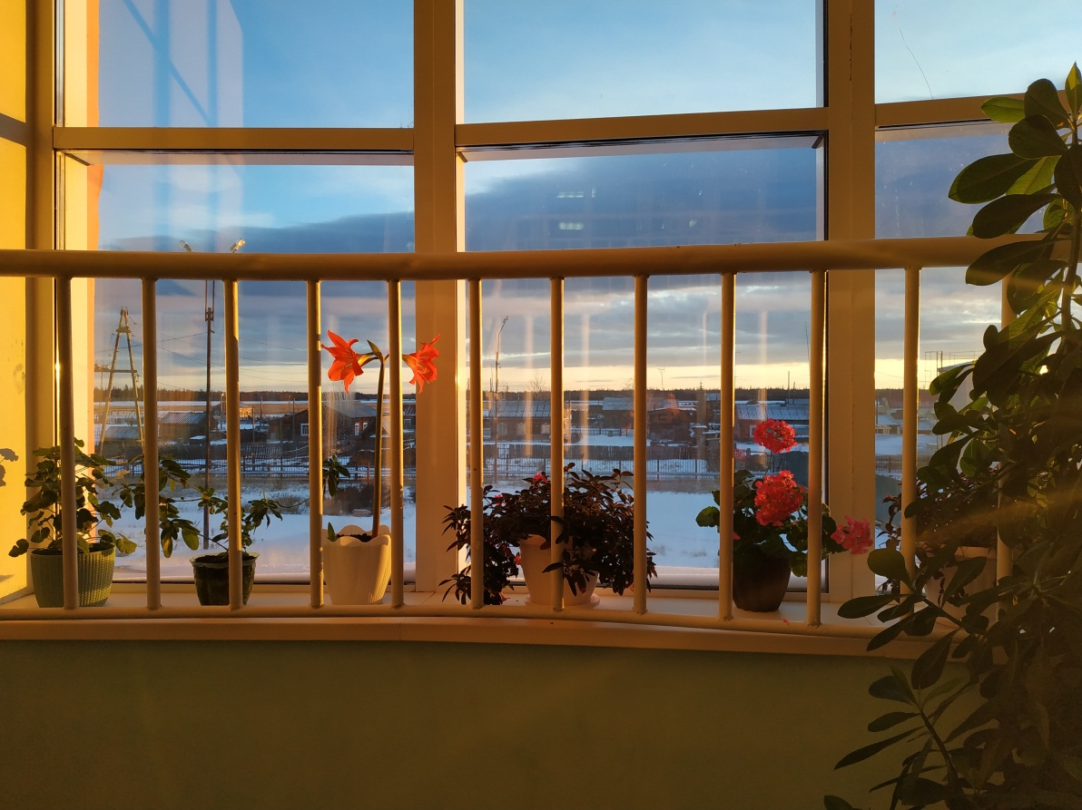

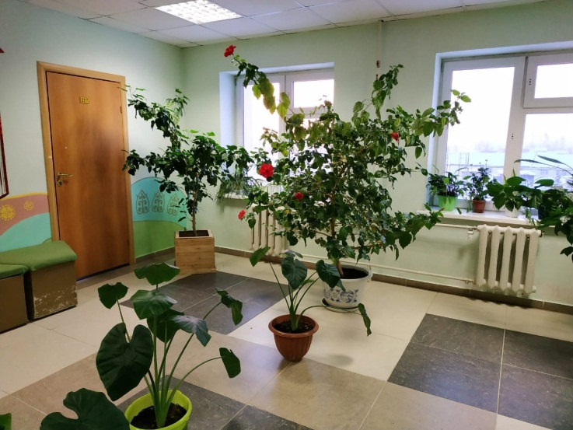
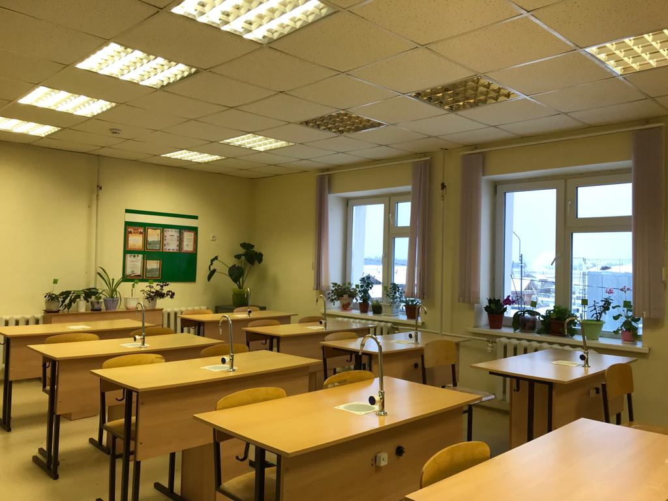

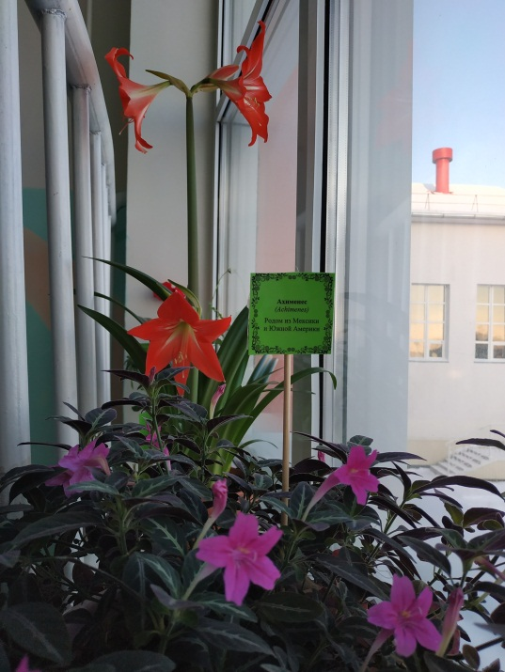
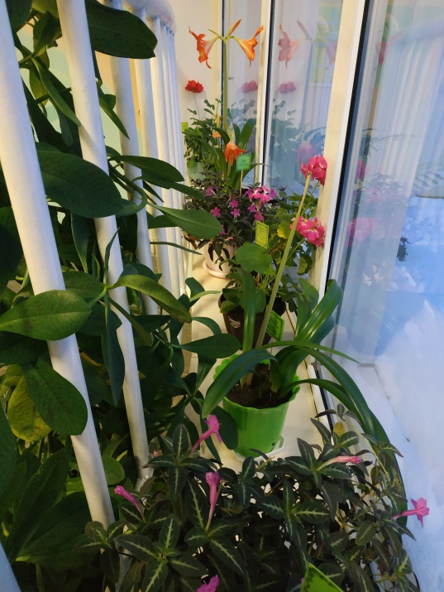

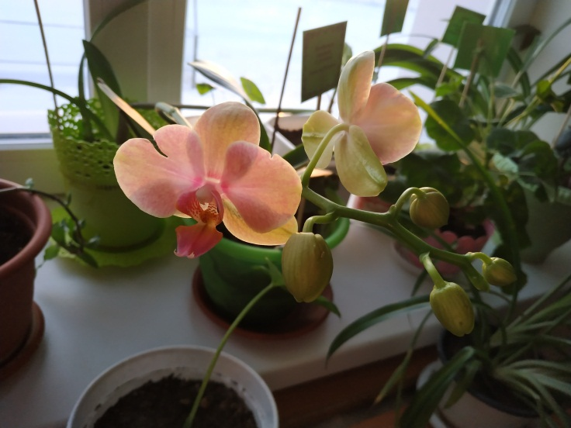
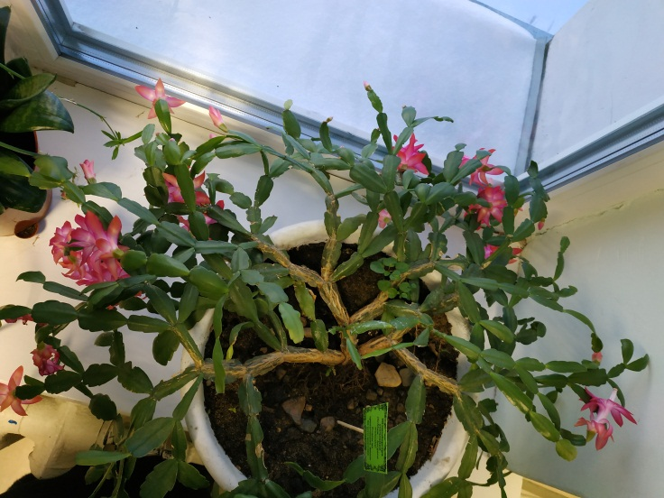
Заключение

- В лабораторных условиях школы изучены антимикробная активность следующих 15 комнатных растений: бегония вечноцветущая, плющ, фаленопсис, толстянка древовидная, хлорофитум, пеларгония зональная, каланхоэ Мангина, молочай ребристый, сансевиерия трехполосная, диффенбахия раскрашенная, фикус упругий, зебрина, шлюмбергера усеченная, спатифиллум Уоллиса, традесканция белоцветковая.
- Высокой антимикробной активностью обладают: фаленопсис, толстянка древовидная, хлорофитум, сансевиерия трехполосная, сансевиерия трехполосная, фикус упругий, зебрина, шлюмбергера усеченная.
- Наличие фитонцидных растений в экспериментальном классе показало снижение микробной загрязнённости воздуха на 34%.
- Изучение фитонцидной активности растений позволило применять их в практике для создания экологического фитодизайна в помещениях школы с учетом положительного воздействия на воздушную среду и организм человека.
- Виды изученных комнатных растений, обладающие фитонцидной активностью универсального действия, могут быть рекомендованы для всех типов помещений.

Литература

- Гродзинский А.М., Макарчук М.Н. и др. Фитонциды в эргономике.- Киев, 1986.
- Князева Т.П., Князева Д.В. Миллион цветов.- Москва, 2013.
- Ковалева Н.Г. Лечение растениями.- Москва, 1971.
- Научно-методический журнал. «Биология в школе». №6, 2009, №8, 2010.
- Цыбуля Н.В., Фершалова Т.Д. Фитонцидные растения в интерьере. Оздоравливание воздуха с помощью растений. - Новосибирск: Новосибирское книжное издательство, 2000.
- Федорова А.И., Никольская А.Н. Практикум по экологии и охране окружающей среды. М: «Владос», 2001 г.
- https://greenoffice.ru/stati/ekologicheskij-fitodizajn.html

